МІНІСТЕРСТВО ОСВІТИ І НАУКИ УКРАЇНИ

НАЦІОНАЛЬНИЙ ТЕХНІЧНИЙ УНІВЕРСИТЕТ

“ХАРКІВСЬКИЙ ПОЛІТЕХНІЧНИЙ ІНСТИТУТ”

КАФЕДРА ПРОГРАМНОЇ ІНЖЕНЕРІЇ ТА ІНФОРМАЦІЙНИХ ТЕХНОЛОГИЙ УПРАВЛІННЯ

Лабораторна робота № 3

з курсу «Проектування інформаційних систем»

«Побудова моделі DFD»

Виконав:

студент групи КН 36-б

Чуркін Радислав

Перевірив:

Копп А. М.

ХАРКІВ 2019

Мета роботи:

Побудова моделі DFD.

Завдання до лабораторної роботи:

Побудувати модель DFD, використовуючи при цьому попередньо створену модель у нотації IDEF0.

Хід виконання

1. Відкрити модель, створену в результаті розщеплення вихідної моделі. Зовнішній вигляд моделі наведено на рисунку 1.1.

2. Виконати декомпозицію моделі, вказавши при цьому тип моделі - DFD і кількість робіт в декомпозованній діаграмі - 3. Зовнішній вигляд декомпозованної діаграми наведено на рисунку 1.2.

3. Формування діаграми:

1) всі граничні стрілки видалити;

2) для робіт на діаграмі ввести такі назви: «Снабжение необходимыми комплектующими», «Хранение комплектующих и собранных компьютеров», «Отгрузка готовой продукции»;

3) внести на діаграму зовнішні посилання: «Собранные компьютеры», «Комплектующие от поставщиков», «Список необходимых комплектующих», «Заказы поставщикам», «Необходимые комплектующие», «Готовая продукция».

4. Розмістити на діаграмі сховища даних. Для цього клацнути мишею по кнопці «Data store Tool» на панелі інструментів, а потім клацнути по тому місцю діаграми, де потрібно розмістити сховище даних. Створити сховища даних з назвами «Список поставщиков», «Список заказов», «Список комплектующих», «Список собранных компьютеров», «Данные по отгрузке»;

5. Створити внутрішні стрілки. Зв'язати за допомогою стрілок об'єкти на діаграмі так, як показано на рисунку 1.2. Деякі стрілки є двонаправленими. Для того, щоб встановити двунаправленність стрілки, необхідно клацнути по стрілці правою кнопкою миші, в меню вибрати пункт «Style» і в вікні «Arrow Properties», в розділі «Type» встановити перемикач в становище «Bidirectional».

6. Зберегти діаграму.

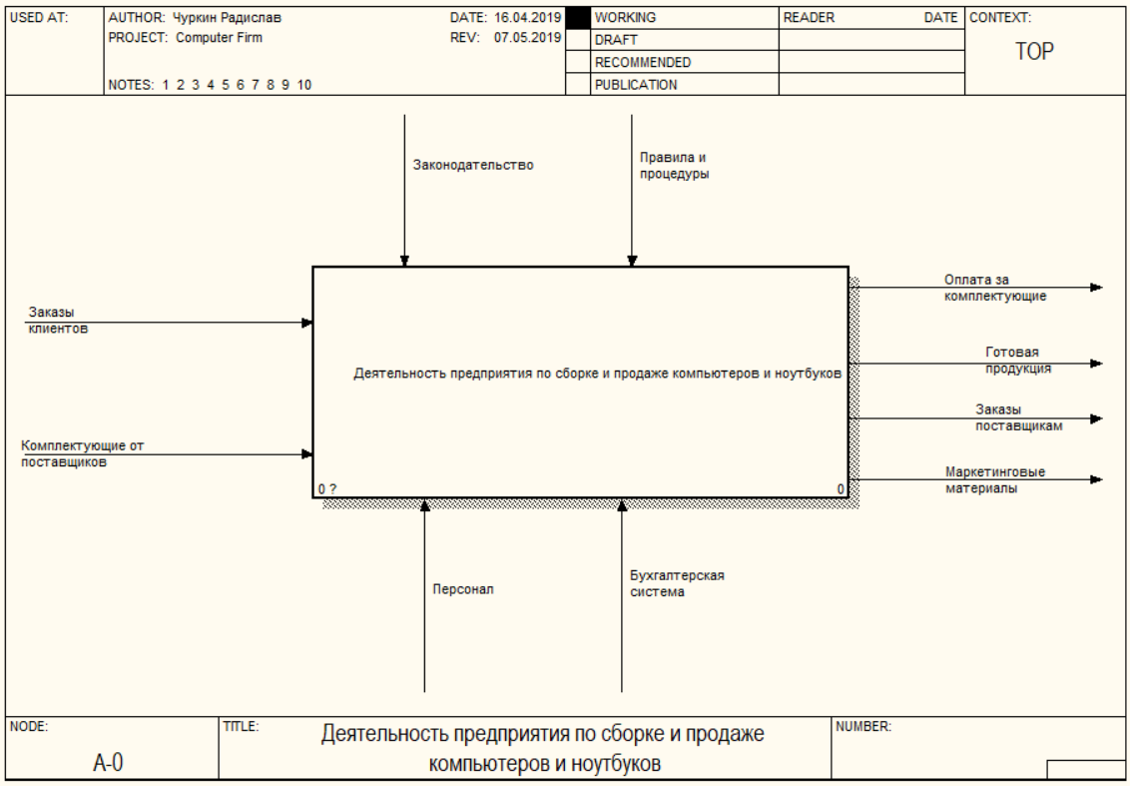

Рисунок 1.1 – Початкова контекстна діаграма у нотації IDEF0

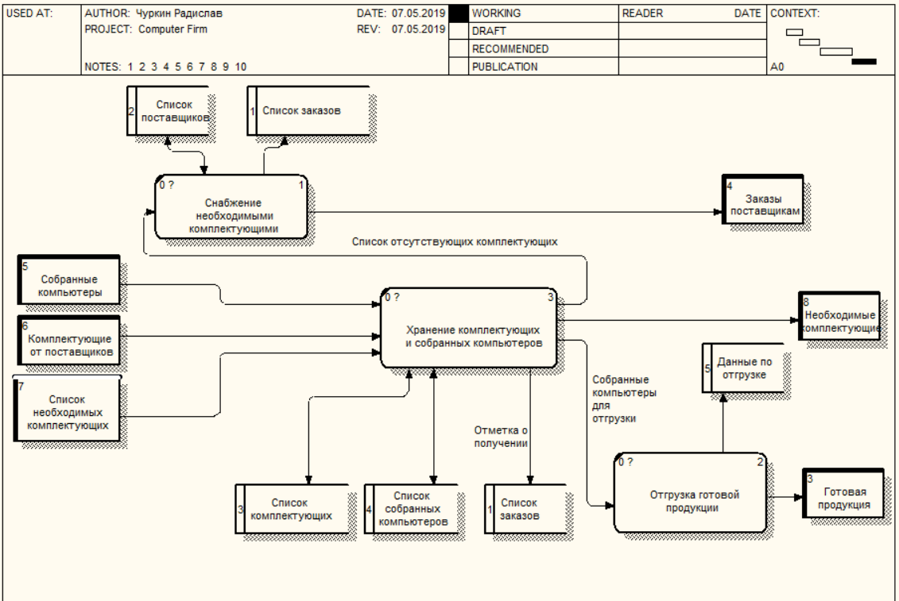

Рисунок 1.2 – Модель у нотації DFD

Висновки:

Виконуючи лабораторну роботу було отримано наступні навички у створенні DFD діаграми:

1. декомпозиція головної моделі у DFD;
2. створення робіт;
3. створення зовнішніх посилань там сховищ даних;
4. вивчено які бувають стрілки у DFD діаграмі і як їх використовувати.